ÅRSKRÖNIKA 2017
Så har då även 2017 nått sitt slut och vi är åter framme vid den tid på året som ofta bjuder in till reflektion. Hur var året som vi nu lämnar? Vi vill här ge en återblick på Center-året 2017. Som största oppositionsparti har vi arbetat hårt för ungdomsbostäder, ett bättre Lidingö Centrum och för förbättringar av vattenkvaliteten i Kottlasjön bland mycket annat. Vi har arbetat med engagemang, faktabaserat och inte minst utifrån ett sunt ”bond”-förnuft som sitter i partiets DNA.
Genom hårt arbete har en del av de frågor som vi drivit antingen genomförts eller tagit stora kliv mot ett förverkligande. Det blir två spår på bron med högre segelfri höjd. Läget för den nya simhallen har beslutats och även majoritetspartierna har efter många år äntligen med simhall i stadens budget. Detaljplan för ungdomsbostäderna är beslutad. Men det behövs ett nytt ledarskap i staden för mycket går i fel riktning. Näringslivsklimatet har rasat. Majoritetens förslag för Centrum etapp 1 var kompakt och dystert. Kostnaderna för bron riskerar att skena på grund av dålig kostnadsstyrning. Det behövs fler gymnasieplatser på ön.
Vi ser nu fram emot valåret 2018 där vi fortsatt kommer arbeta för ett nytt ledarskap på ön för ett tryggt Lidingö med småstadskänsla. The game is on, nu kör vi!
Gott nytt valår! /Patrik Buddgård, gruppledare
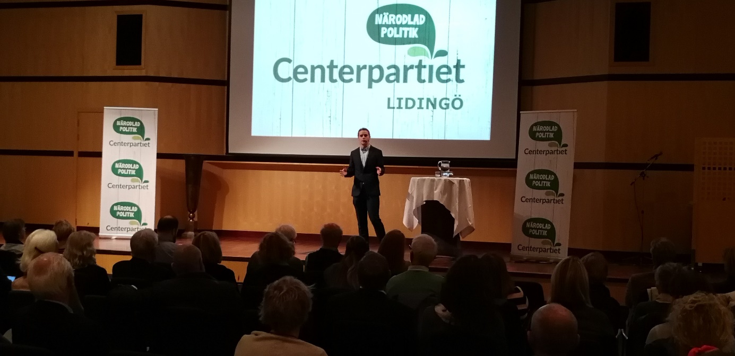
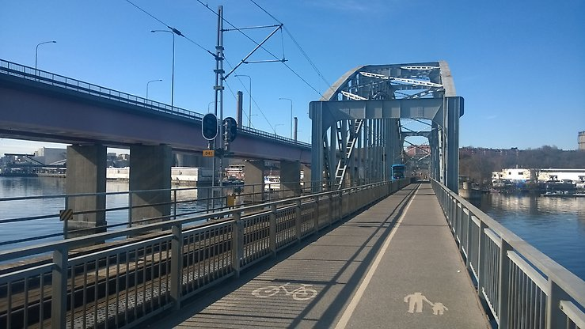
JANUARI
Centerpartiet har sedan 2012 drivit att ett Early Warning-system ska installeras på bron för att bevaka brons status. Nu äntligen beslutas att ett varningssystem ska införas på delar av bron. Vi anser dock fortfarande att övervakning i realtid ska ske över hela bron.
FEBRUARI
Centerpartiet går som enda parti fram med förslaget om sommarlovsentreprenörer. Ett förslag som syftar till att uppmuntra ungdomars idéer och kreativitet, framförallt stötta ungdomar så de vågar förverkliga sina idéer. Motionen avslogs beklagligt nog i kommunfullmäktige.
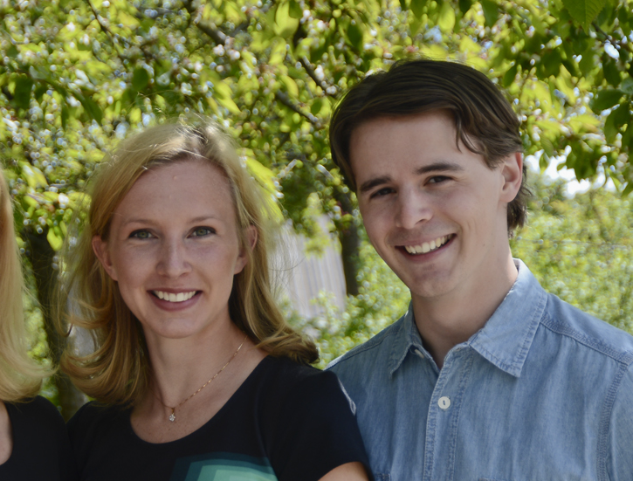

MARS
Stockholmsenkäten visar att droger är ett mer förekommande problem på Lidingö än i många andra kommuner i länet. Därför lyfter Centerpartiet trygghetsfrågan och särskilt hur viktiga fältassistenter är för att staden ska kunna nå ungdomar. Vi vill att staden skapar trygghetsrådet ”Trygg på ön” innehållande ett kansli bestående av säkerhetschef, brottsförebyggare samt fältassistenter
APRIL
Centerpartiet vill skapa fler gymnasieplatser på ön genom att bygga en ”flexiskola”. M, L och KD valde att 2013 lägga ner Gångsätra gymnasium trots att elevkullarna ökar markant på Lidingö och i hela regionen. På Lidingö beräknas det finnas 500 fler ungdomar i gymnasieålder 2022 än idag. En flexiskola kan anpassas efter åldersgruppernas storlek att den byggs med sektioner som kan stängas av och till och med hyras ut till extern hyresgäst när skolans verksamhet så tillåter. 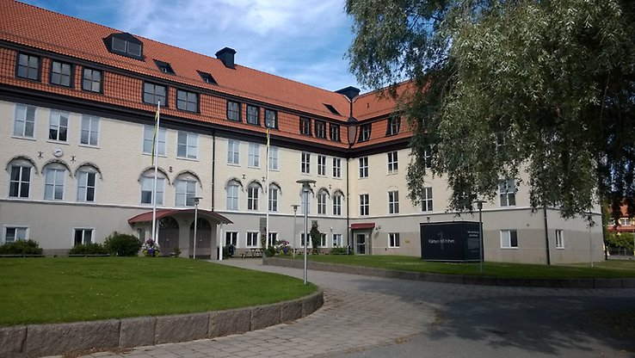
MAJ
Centerpartiet väcker ett ärende i Teknik- och fastighetsnämnden för att få igenom ett återställande av parkeringsplatserna på Näset. Under hösten 2016 tog majoriteten bort 30-40 parkeringsplatser på Näset och ersatte med en överbred cykelbana trots att cykelbana redan finns trafikseparerat på samma sträcka. Det minskade antalet parkeringsplatser har skapat
svårigheter för boende, hemtjänst och besökare att hitta parkering. Parallellt driver flera Näsetbor och bostadsrättsföreningar i området en namninsamling för att få igenom ett återställande.
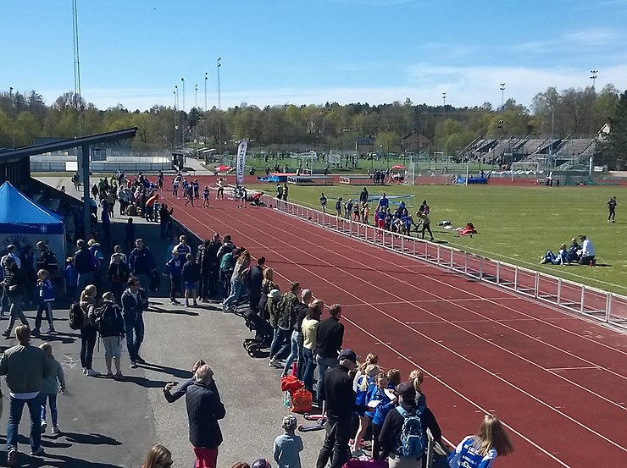
JUNI

När den dåvarande majoriteten 2008 ville få bort friidrotten från Lidingövallen valde Centerpartiet istället att kämpa för en utbyggnad för att Vallen skulle bli en fullstor friidrottsanläggning. 2017 gav hårt arbete åter frukt då kommunstyrelsen valde att anslå 35 miljoner kronor till utbyggnaden av Vallen.

JULI
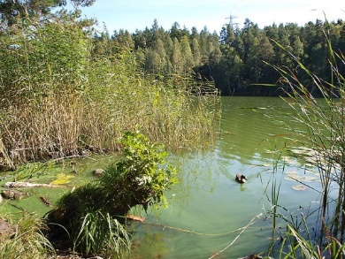
Det efterlängtade arbetet med att förbättra vattenkvalitén i Kottlasjön inleds. Efter flera års hårt arbete lyckas Centerpartiet få med sig majoriteten för att vidta åtgärder som förbättrar vattenkvaliteten i Kottlasjön.


Under sommaren överraskades Lidingöborna av att flera av öns övergångsställen plötsligt försvann. Motiveringen att dessa ger en falsk trygghet och att många påkörningsolyckor sker just på övergångsställen godtar varken Lidingöborna eller vi i Centerpartiet. Efter massiv kritik från bland annat Lidingöcentern återställs flera av övergångställena. Ännu en gång har Lidingöbornas skattepengar använts till ingen nytta.

AUGUSTI
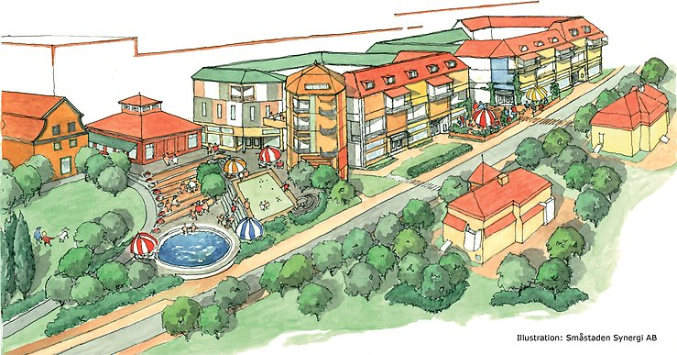
Vi presenterar vårt centrumförslag som svar på ett kompakt och okänsligt samrådsförslag. Vårt förslag visar ett varierat, öppet och trivsamt alternativ med trivsamma offentliga miljöer som skapar en trygg småstadskänsla.
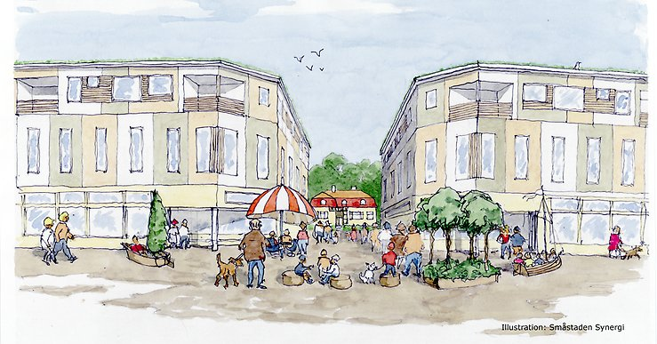

SEPTEMBER
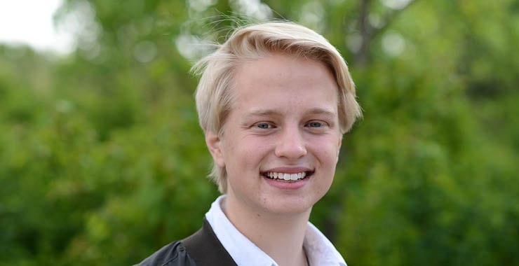
Centerpartiet mer än fördubblades i kyrkovalet efter en stark kampanj från bland annat förstanamn Julian Kaijser. 22 % av kyrkovalsväljarna lägger sin röst på Centerpartiet, detta i ett läge när valdeltagandet dessutom ökade.

OKTOBER
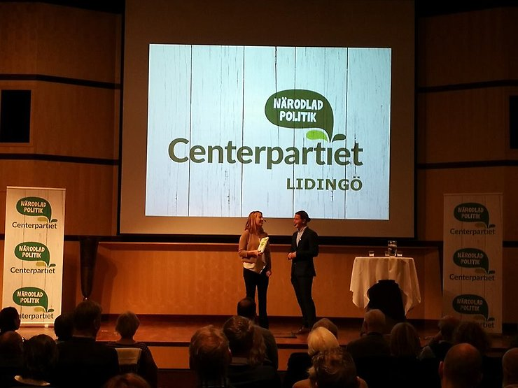
Annie Lööf möter ett hundra tal Lidingöbor och företagare på Foresta för att prata företagarfrågor. För en företagartät kommun som Lidingö är detta ett högst aktuellt tema. Samtidigt har Lidingö för andra året i rad tappat placeringar i Svenskt Näringslivs årliga företagsklimatranking och fått sin sämsta placering sedan mätningarna började 2001. Mötet blev mycket uppskattat och gav positiv respons från bland annat föreningen ”Företagarna Lidingö”.
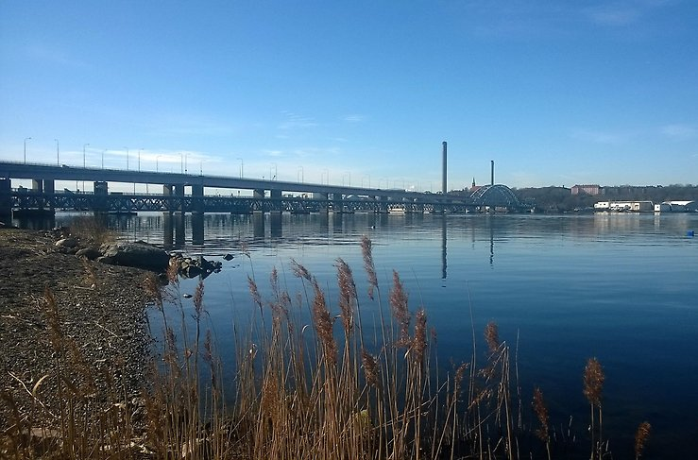
NOVEMBER
Vi gör ett gemensamt utspel med Liberalerna och varnar för att nya Lilla Lidingöbron kan bli onödigt dyr. Bland annat ställer vi oss kritiska till den fyrfiliga cykelbanan och de planerade balkongerna vilka kommer öka projektets totalkostnad avsevärt.


Centerpartiet presenterade en budget där ekonomisk hushållning vid stora investeringar, tidigareläggande av simhall, bättre mat, mindre barngrupper och fler gymnasieplatser var några av punkterna. Punkter där majoriteten visat svalt intresse eller saknat handlingskraft.
DECEMBER
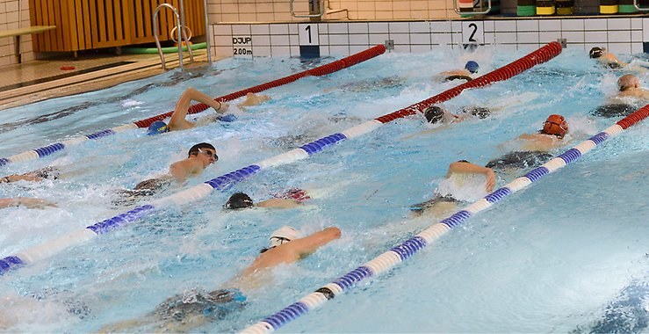
Kommunstyrelsen tar äntligen ett steg till mot ny simhall i Dalénum. Redan 2012 hade vi i Centerpartiet med en ny simhall i vårt budgetförslag och inför valet 2014 drev vi frågan hårt. Nu finns det äntligen med i majoritetens budget och platsen är beslutad.

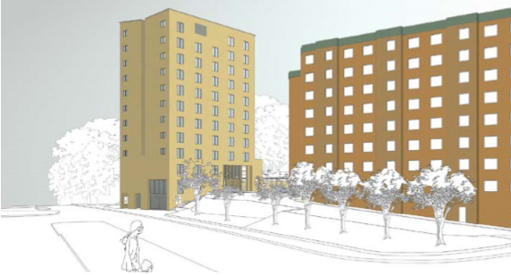
I slutet av december beslutades att de expressprojekt för ungdomsbostäder som Centerpartiet arbetat för blir verklighet. Tillsammans med John Mattson AB har stadens tjänstemän arbetat fram projektet i rekordfart och därmed visat att när politiker, tjänstemän samt fastighetsägare är överens i ett projekt och arbetar nära tillsammans kan det gå fort att bygga på Lidingö. Det blir nu 65 lägenheter riktade till ungdomar mellan 18-25 år.

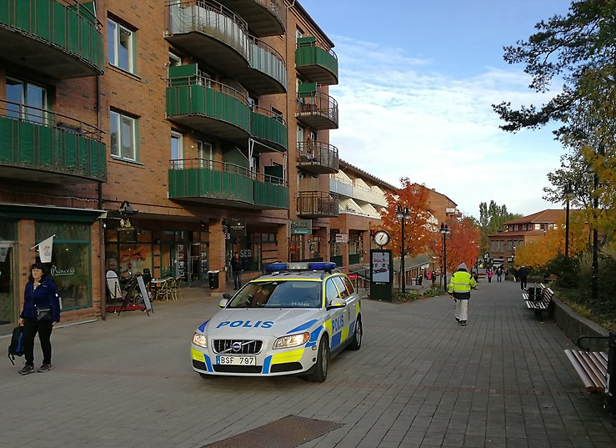
Enligt BRÅ är Lidingö landets femte mest inbrottsutsatta kommun per 1000 invånare. Sett till Stockholms län hamnar Lidingö näst högst. Centerpartiet motionerade i december för att staden ska ta ett större brottsförebyggande ansvar och införa ett trygghetsråd och anlita trygghetsvakter. På sikt måste den polisiära närvaron ökas.

